РОЛИКИ КОНВЕЙЕРНЫЕ
ПОСТАВЩИК
ООО «ПЗРГО»
https://pzrgo.ru
Тел./факс: +7 (343) 534-11-96
e-mail: mailto:info@pzrgo.ru

ЗАКАЗЧИК

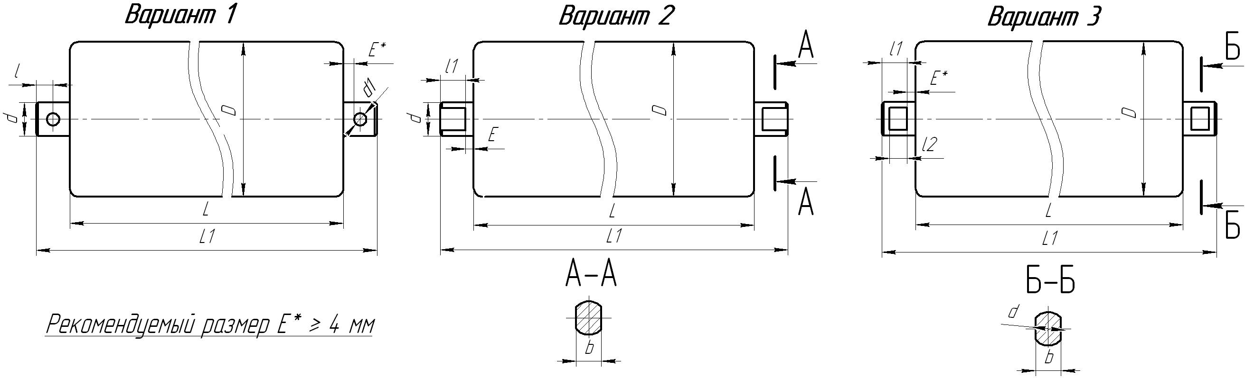
Номер варианта | D | L | L1 | d | d1 | l | l1 | l2 | b | E | Подшипник | Количество | Примечание

